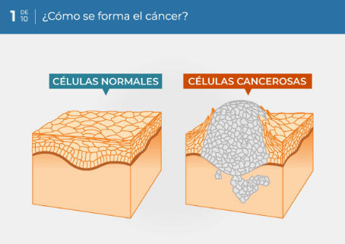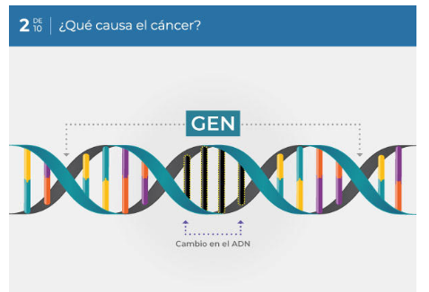
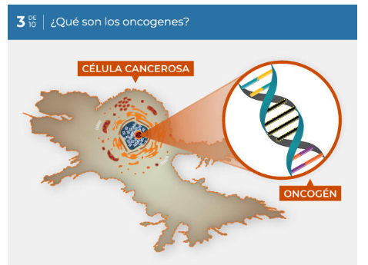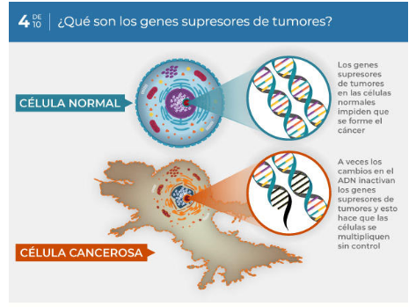
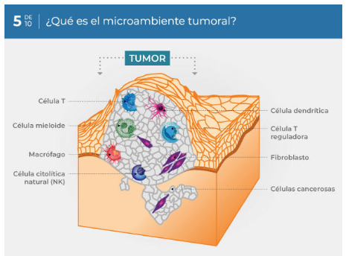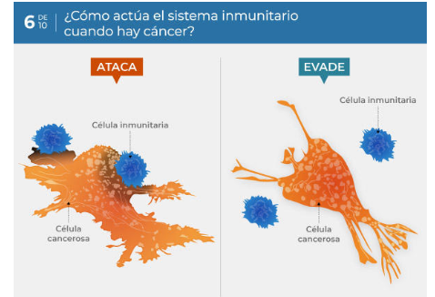
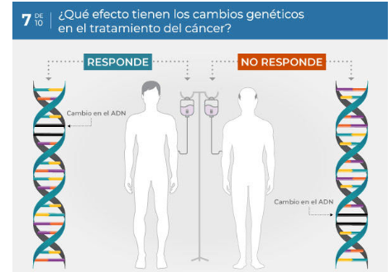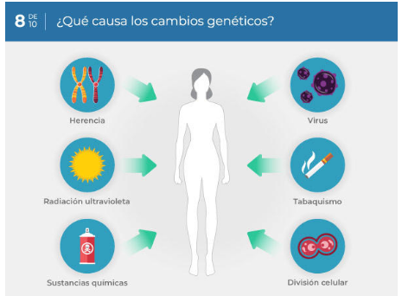
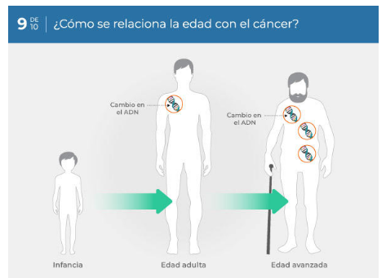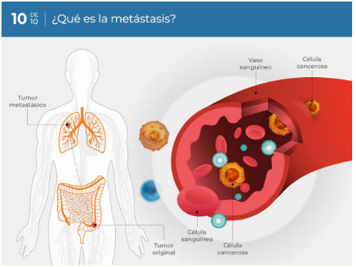
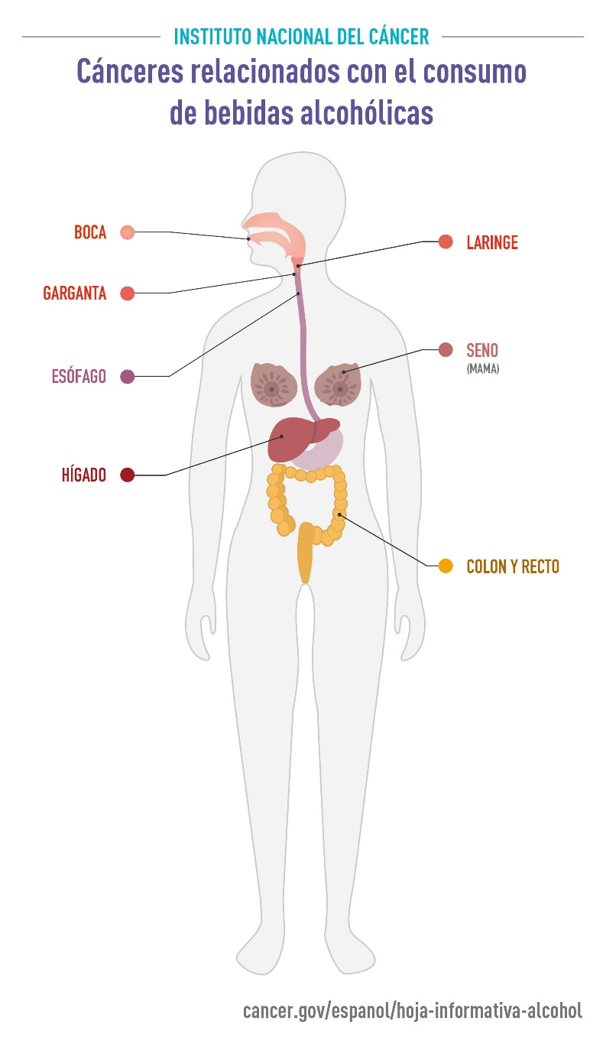
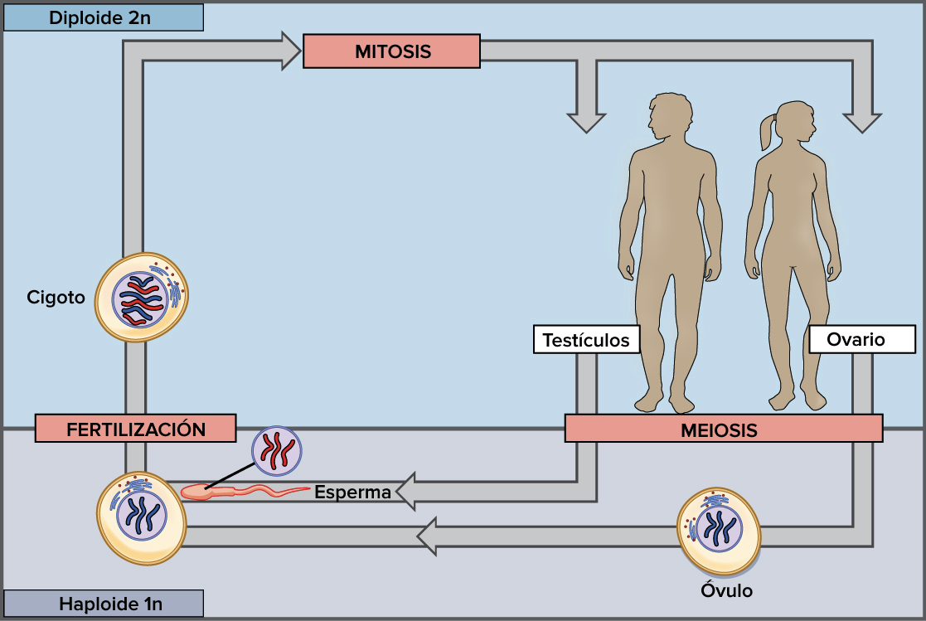
Ejemplo de un ciclo de vida diploide dominante: el ciclo de la vida humana. En un ser humano maduro (2n), los óvulos se producen por meiosis en el ovario de una mujer o los espermatozoides en los testículos de un hombre. Los óvulos y los espermatozoides son 1n, y se combinan en la fecundación para formar un zigoto (2n). El zigoto se divide por mitosis para producir un ser humano maduro.

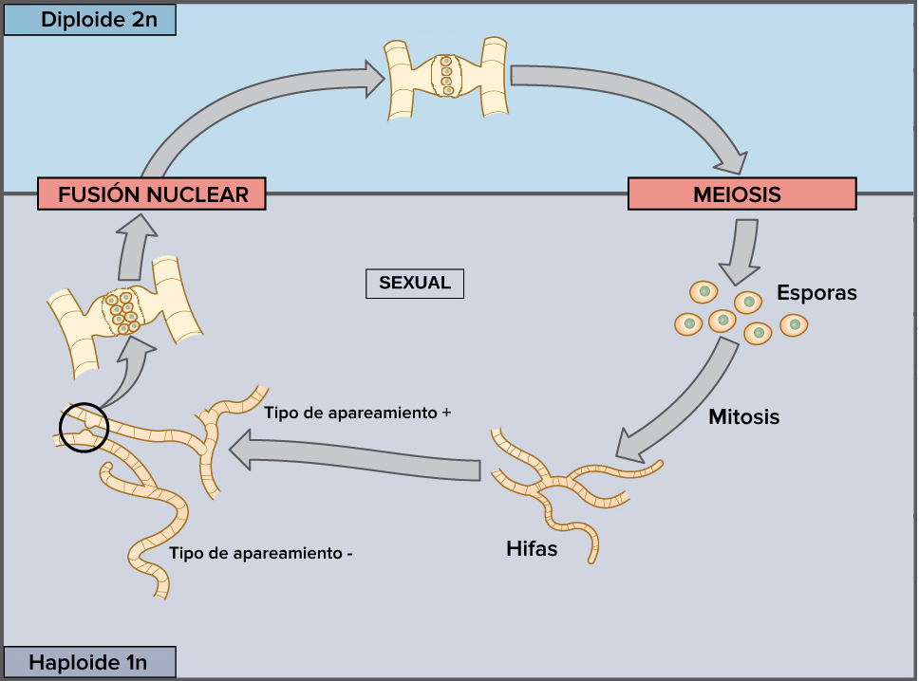
Ejemplo de un ciclo de vida haploide dominante: el moho negro del pan. Una espora haploide (1n) produce por mitosis un individuo pluricelular (1n) con estructuras similares a hilos llamados hifas. Dos hifas de tipos de apareamiento compatibles (+ y -) extienden sus protuberancias una hacia la otra y, donde las protuberancias se encuentran, se forma un zigosporangio con múltiples núcleos haploides en el interior (provenientes de ambas hifas de los padres). Luego se lleva acabo la fusión nuclear, en la que los núcleos haploides se fusionan para formar núcleos diploides y la célula que contiene los núcleos diploides se llama zigospora. Los núcleos diploides en la zigospora producen núcleos haploides por meiosis, que son liberados como esporas unicelulares (1n), y el ciclo se repite.
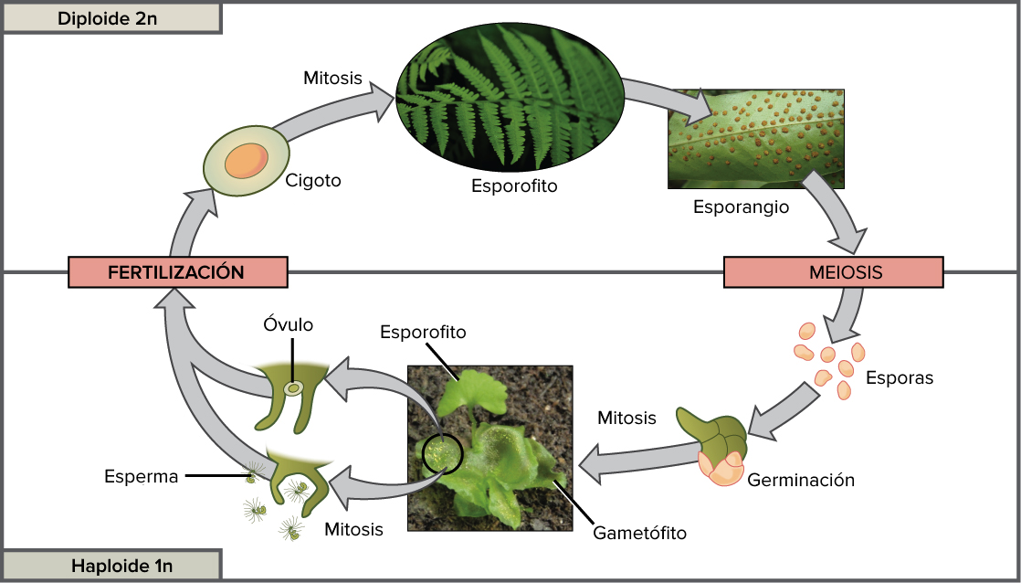
Ejemplo de alternancia de generaciones: ciclo de vida de un helecho. Las esporas haploides (1n) germinan y sufren mitosis para producir un gametófito multicelular (1n). También por mitosis, células especializadas del gametófito producen espermatozoides y ovocélulas (1n), que se combinan en la fecundación para hacer un zigoto (2n). El zigoto sufre mitosis para formar un esporófito diploide multicelular, la estructura frondosa en la que generalmente pensamos cuando se habla de un helecho. En el esporófito, se forman estructuras especializadas llamadas esporangios y dentro de ellos, las células haploides (esporas, 1n) se forman por meiosis. Las esporas se liberan y pueden germinar, y así comienza el ciclo otra vez.
Imagen modificada de "Reproducción sexual: Figura 3", de OpenStax College, Biología (CC BY 3.0).
https://prezi.com/mjmgobpbwa8m/avances-cientificos-tecnologicos-en-el-campo-de-la-reproducc/
